

**Geïntegreerde Proef:**

**Home Control**

--- “Eenvoudig en snel huishoudelijke apparaten aansturen met een gebruiksvriendelijke interface zonder hierbij internet-privacy te verstoren.”

TSO Elektriciteit elektronica

2018 – 2019

**Technisch directeur:** E. Van Gucht

**Mentor school:** E. Arckens

**Leerling:** Stijn Rogiest

**Voorwoord**

Als eindejaarsleerling in de richting Elekriciteit-Electronica kreeg ik de opdracht om een geïntrigeerde proef af te leggen. Dit houdt in dat we een volledig jaar aan een project moeten werken om dan aan het einde van het jaar dit voor te stellen aan een jury.

Na veel brainstormen heb ik gekozen om een domotica systeem te maken, dit houdt in: het eenvoudig aansturen van verschillende elektronische apparaten via een gebruiksvriendelijke interface.

Deze opdracht heb ik uitgevoerd met een klasgenoot genaamd *Dylan Dedapper*. Om een goede werkomgeving te creëren hebben we gezorgd voor een goede taakverdeling, dit was zeker niet altijd even makkelijk.

Tijdens het project zijn we verschillende obstakels en uitdagingen tegengekomen. Ik heb tijdens dit project vele dingen bijgeleerd door mijzelf uit te dagen en hiervoor een oplossing te zoeken.

Hierbij wil ik alvast mijn begeleidende leerkrachten meneer Coppejans en meneer Arckens bedanken voor hun hulp en steun gedurende het schooljaar.

Inhoud

2 Inleiding 4

3 Omschrijving van de opdracht 4

4 Werking van het apparaat 5

4.1 Algemene werking 5

4.2 Uitgebreide uitleg software 5

4.2.1 Bij de ‘master’ 6

4.2.2 Bij de ‘slave’ 7

4.2.3 Protocol berekeningen 8

4.3 Uitgebreide uitleg hardware 11

4.3.1 Microcontrollers 11

4.3.2 Communicatie 12

5 Elektrische schema’s 13

5.1.1 Prototypes 13

5.1.2 Stroommeting 15

5.1.3 Professioneel PCB 17

5.1.4 Componentenlijst 20

6 Design en afwerking 21

6.1 Smartphone app 21

6.2 Behuizing 22

7 Bronnenlijst 23

8 Besluit en zelfreflectie 23

9 Logboek 24

10 Bijlagen 33

10.1 GIP-opdracht godsdienst: normen en waarden op het werkterrein 33

# Inleiding

Deze bundel is de schriftelijke weergave van mijn geïntegreerde proef waaraan ik heel dit schooljaar aan heb gewerkt. Zoals de titel aangeeft, is het hoofddoel van dit eindwerk ‘Home Control’.

In dit document zullen verschillende dingen aan bod komen:

* Eerst zul je een duidelijke omschrijving van de opdracht te horen krijgen: *wat is een ‘Home Control’-systeem? Wat was belangrijk bij het kiezen van de opdracht?*
* Dan een uitgebreide uitleg over de werking van software en hardware: *welke programmatuur was belangrijk? Hoe worden datapakketten verstuurd en opgesteld? Welke elektronische componenten zijn gebruikt + wat doen ze? Ontwerp van de schema’s*.
* Vervolgens een logboek, een schriftelijk overzicht over de ‘werkuren’ binnen deze opdracht.
* Ten slotte een besluit en zelfreflectie: *Wat vind ik van het eindresultaat? Wat heb ik allemaal bijgeleerd? Wat had ik liever beter gedaan?*

Bij het maken van dit eindwerk heb ik enorm veel bronnen van het internet gebruikt, deze zullen zich bevinden waar ik ze raadpleegde. Er is ook een bronnenlijst bijgevoegd aan het einde van dit document.

# Omschrijving van de opdracht

We kregen de gelegenheid om zelf een GIP-opdracht uit te vinden en voor te stellen aan de leerkrachten. Uiteindelijk kwam dit tot een Dominica-systeem, een systeem dat het leven in huis makkelijker zal maken door gebruik te maken van elektronica. Simpelweg: draadloos lichten bedienen vanaf je smartphone, laptop of tablet.

Privacy was ook enorm belangrijk om even over na te denken, de home-control systemen die zich nu al op de markt bevinden hebben dit internet-privacy probleem. Al deze systemen verbinden met een database om gebruikersactiviteiten te loggen, en dat is ‘not done’. Gebruikers van dit soort systemen willen niet dat hun hele leven zich ergens op een computer bevindt zonder dat ze er iets van weten! Daarom wordt er in ons systeem geen verbinding gemaakt met het internet, dus er kan ook geen gelogde data online komen, dit zal al veel mensen geruststellen.

In het kort: een draadloos home-control systeem waarbij je eenvoudig en snel huishoudelijke apparaten kan aansturen via een gebruiksvriendelijke smartphone app zonder jezelf vragen te stellen over privacy.

# Werking van het apparaat

In dit deel leg ik uit hoe de hardware en de software van dit grote project samenvloeit. Het protocol wordt hier zeer uitgebreid uitgelegd, omdat dit ook het hart van het project is, de draadloze communicatie tussen de verschillende modules in het huis.

## Algemene werking

Ons systeem bestaat uit 2 verschillende modules, een slave en een master. Bij een typisch gebruik van dit systeem is een maar 1 master en zijn er meerdere slaves. De master ontvangt commando’s van de smartphone app die hij dan zal doorverwijzen naar zijn slaves. Een simpele schematische voorstelling ziet er zo uit:

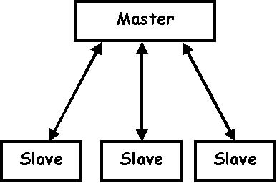

Elke slave heeft een uniek adres: hiermee kan elke slave apart bestuurd worden. De master verstuurd een datapakket naar alle slaves met hierin het adres van de ontvanger, als de slave een datapakket ontvangt en het bevat zijn adres, interpreteert de slave de data, anders wordt het pakket genegeerd. Met het ontvangen datapakket kan hiermee een licht (of iets anders) aangestuurd worden. Wanneer het interpreteren succesvol was stuurt de slave een bericht terug naar de master dat alles ‘oké’ is.

In het volgende onderdeel wordt uitgelegd hoe de communicatie tussen master en slave(de pijlen) op software niveau word gerealiseerd. Hierna ook op hardware niveau.

## Uitgebreide uitleg software

De communicatie tussen de master en de slaves wordt gerealiseerd door een protocol: HCP oftewel ‘Home Control Protocol’, dit is een enorm onderdeel van dit project. Het hardware aspect van de communicatie wordt later nog uitgebreid uitgelegd.

Om uiteindelijk een stabiel protocol ontwikkeld te hebben, heeft het protocol maar liefst 4 versies opgevolgd. Na de eerste 3 versies, was ik klaar om de 4de versie zo foutloos mogelijk te ontwikkelen, ik had al heel wat ervaring opgelopen met de draadloze communicatie en de programmeertaal C++, ik wist welke problemen er ontweken moesten worden. Ik ga het in dit deel dus alleen hebben over hoe de 4de versie van het protocol werkt (hoewel ze allemaal volgens hetzelfde principe werken).

Een lijst van problemen die ontweken moesten worden in HCP versie 4 + de oplossing hiervoor:

* Er mag op geen enkel moment 2 modules op hetzelfde moment data versturen: dit vergroot de kans van datacorruptie enorm. *Oplossing: een geavanceerd timings-systeem dat ervoor zorgt dat elke slave zijn moment heeft om te sturen, deze momenten zijn niet overlappend.*
* Draadloze communicatie kan zeer snel verstoren, er moet dus een systeem zijn dat zorgt dat er geen corrupte data wordt verwerkt. *Oplossing: een ‘Cyclic redundancy check’ (of checksum;* [*https://en.wikipedia.org/wiki/Cyclic_redundancy_check*](https://en.wikipedia.org/wiki/Cyclic_redundancy_check)*) bijvoegen (een code die een datapakket zijn inhoud beschrijft in 2 bits, als er 1 bit wordt verstoord in het pakket, veranderd de code meteen), hiermee kan er gecheckt worden of data is gewijzigd tussen de zender en ontvanger.*
* Adressering en koppelen van slaves: in vorige versies werden slaves een adres toegewezen bij het uploaden van het softwareprogramma. Dit beperkt het aantal slaves op planeet aarde omdat elk een uniek adres moet hebben + het datapakket mag niet te groot worden (het adres wordt meegestuurd). *Oplossing: een pair modus uitvogelen, gebruik maken van een fabriekscode (unieke code voor elke slave op de aarde) en een manier om deze codes op te slaan samen met een adres in de master module. Elke fabriekscode correspondeert met een lokaal adres.*

Een lijst van doelen die ik wil implementeren in HCP versie 4:

* Een overzicht kunnen verkrijgen van de master waarop je kan zien welke slaves er offline (ontkoppeld) zijn en welke er online zijn.
* Meerdere commando’s per pakket versturen. *Praktisch voorbeeld: de 3 rood, groen en blauw waardes die nodig zijn om een ledstrip aan te sturen in 1 pakket versturen i.p.v. aparte pakketten. Dit zal de snelheid enorm verhogen.*
* Een variabele lengte van datapakketten: elk datapakket mag geen onnodige bytes bevatten, dit vertraagt het verzenden en ontvangen van data. Elk datapakket heeft een variabele lengte van 4 bytes tot 20 bytes.

Zowel de master en de slave maken gebruik van de HCP-library die ik ontwikkeld heb in C++, simpelweg: dit is een verzameling van gedeelde code. Elke aanpassing die ik maak aan de library zorgt voor een aanpassing bij de slave en bij de master.

De library zorgt voor verschillende functies die zowel de master als de slave gebruiken: verzenden en ontvangen van datapakketten, inhoud van datapakketten vertalen ...

Hoe dit in zijn werk gaat, leg ik verder uit in het deel berekeningen bij het protocol.

Natuurlijk verschilt het programma van de master met het programma van de slave. Hieronder leg ik uit hoe het werkt bij elk.

### Bij de ‘master’

De master heeft het meest complexe programma van allemaal. Alleen de master kan verbinden met het internet en commando’s ontvangen van de smartphone app. De master start een seriële connectie met zijn HC12 (module die antenne aanspreekt, zie componentenlijst), die dan berichten kan doorgeven naar andere antennes. De berichten zijn zogenaamde datapakketten die kunnen omgezet worden tot een lijst van bytes (zie je nog bij protocol berekeningen). De master gebruikt deze pakketten om commando’s te sturen naar zijn geregistreerde slaves.

Het werkingsprincipe van de master is hier voorgesteld in deze flowchart:

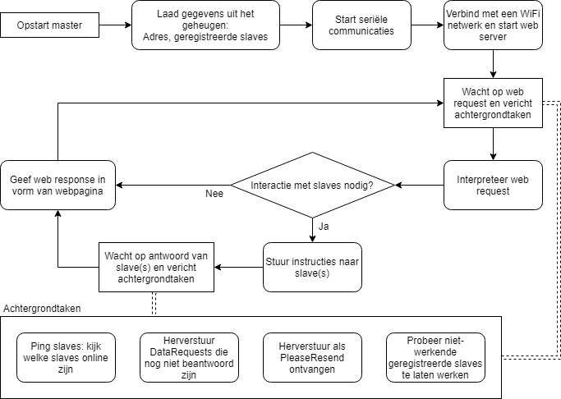

Ik kan jammer genoeg niet het programma lijn voor lijn uitleggen, dit zal even duren want het master programma bevat zowat 1000 lijnen code (zonder library). Al mijn code staat op GitHub (zie bronnenlijst).

### Bij de ‘slave’

Bij de slave wordt er niet veel meer dan gebruik gemaakt dan de gedeelde library zelf, omdat deze ook al veel achtergrondberekeningen uitvoert. Elke slave implementeert zijn eigen praktische uitwerking van de commando’s dat hij ontvangt, hier een paar voorbeelden van commando’s:

* Registreer (bind): de slave bindt zich aan het meegestuurde adres als de meegestuurde fabriekscode matched met de fabriekscode van de slave.
* Registratie ongedaan maken (unbind): de slave ontbinden van een adres, het adres wordt op 0 ingesteld en verwijderd uit het geheugen van de master.
* Ping (ping): een commando waar de slave altijd ‘oke’ (code 0xFF) op antwoord, dit is om te checken of een slave online is.
* Instellen (prop): Dit stelt een ‘property’ of ‘properties’ in bij de slave. Zie ‘property-principe’.

Property-principe

Elke slave heeft een lijst met 256 bytes (of ‘properties’), de master kan een instructie sturen om deze bytes te manipuleren. Hiermee kan dan elke individuele slave deze ‘properties’ gebruiken op een praktische manier. Voorbeeld: byte 1 is de rood-waarde van de ledstrip die een slave aanstuurt, byte 2 de groen-waarde en byte 3 de blauw-waarde.

Net zoals de master heb ik een versimpelde visuele voorstelling van de werking in een flowchart:

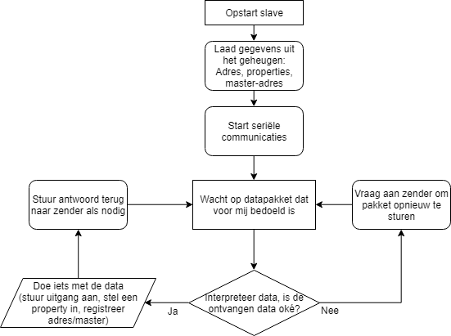

### Protocol berekeningen

Bij het protocol komen veel wiskundige berekeningen kijken, om iets te versturen moet er een lijst van bytes worden doorgestuurd naar de HC12-module (zie componentenlijst), deze module stuurt een antenne aan en verstuurd die bytes naar alle andere HC12 modules en hun antennes. Elke byte die de zender verstuurd, ontvangen alle ontvangers. Er moet dus een systeem uitgevogeld worden om elke slave te onderscheiden. Hiervoor heb ik de ‘fabriekscode’ en het ‘adres’ ingevoerd: de fabriekscode is een ‘global unique id’ (<https://nl.wikipedia.org/wiki/Globally_unique_identifier>), deze code is voor elke slave op de aardbol uniek, deze code is 7 bytes groot en heeft dus ongeveer 2557 combinaties (= ~7 * 1016 combinaties, de kans op een duplicaat is dus enorm klein). Het ‘adres’ heeft een waarde van minimum 1 en maximum 63. Elke slave heeft een standaard adres 0, alle data naar het adres 0 wordt door elke slave gelezen. Om een slave te registreren, stuurt de master een datapakket met ontvanger 0 (wordt dus door elke slave opgenomen) en met een specifieke fabriekscode en adres, enkel de slave die dezelfde fabriekscode heeft als de ontvangen data, geeft een antwoord terug en stelt zijn adres in naar het ontvangen adres, hier een visuele voorstelling van dit proces:

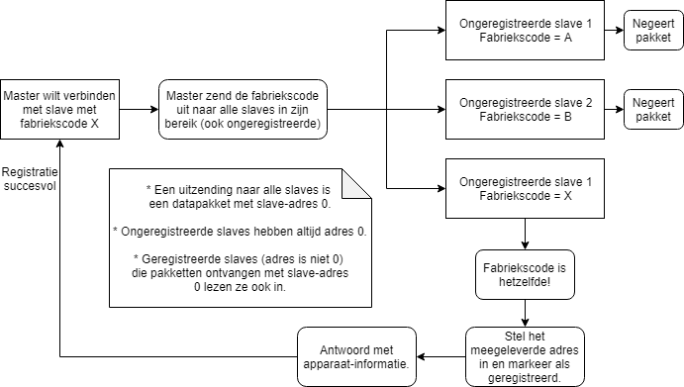

Nadat alle slaves geregistreerd zijn kan de master ze allemaal apart bereiken, elke slave ontvangt alleen een datapakket waarin hun adres zit bijgevoegd, anders wordt het pakket genegeerd.

Samenstelling datapakket

Datapakketten is een opsomming van bruikbare waardes die kunnen omgezet worden naar bytes en omgekeerd. Deze gebruiken we om dus bruikbare getallen om te zetten naar bytes en te versturen, hier een simpel overzicht:

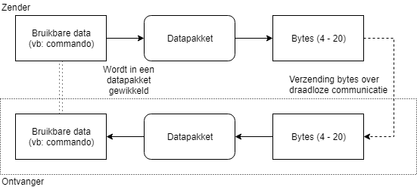

Dit is het basisprincipe van de datatransmissie, nu nemen we een kijkje hoe het datapakket wordt opgebouwd, hier een visuele voorstelling van alle velden in het pakket:

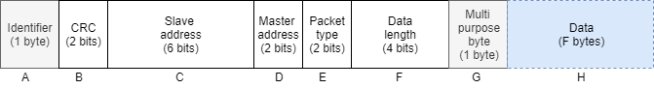

1. Identifier: een byte die het begin van het datapakket aanduid, hiermee kan de ontvanger weten vanaf waar hij moet lezen en dus de ingelezen data kan begrijpen. Dit deel is 1 byte lang (256 combinaties) en heeft in ons geval altijd de waarde 0x69 (105).
2. CRC: ‘Cyclic redundancy check’ (of checksum), dit is een getal die het datapakket zijn inhoud beschrijft in 2 bits (4 combinaties), als er 1 bit wordt verstoord in het pakket, veranderd de code meteen, hiermee kan er gecheckt worden of data is gewijzigd tussen de zender en ontvanger. Als dit zo is, lees dan geen data en vraag aan de zender om het pakket nogmaals te versturen (zie ‘pakkettypes’). Dit is om te voorkomen dat er corrupte en verkeerde data wordt geïnterpreteerd. (<https://en.wikipedia.org/wiki/Cyclic_redundancy_check>)
3. Slave address: Een 6-bit getal (64 combinaties) dat het adres van de slave die aan deze communicatie deelneemt bevat. Er is dus een maximum van 63 slaves per master (slaves met adres 0 tellen niet, deze hebben nog geen adres).
4. Master address: Een 2-bit getal (4 combinaties) dat het adres van de master die aan de communicatie deelneemt bevat (er is dus een maximum van 4 masters in hetzelfde antennebereik). *Opmerking: een slave kan dus onmogelijk naar een slave sturen en een master onmogelijk naar een master omdat het pakket altijd 1 slave-adres en 1 master-adres bevat.*
5. Pakket type: Een 2-bit getal (4 combinaties) dat de soort van het pakket beschrijft, meer hierover in het onderdeel ‘pakket-types’.
6. Data lengte: Een 4-bit getal (16 combinaties) dat de lengte van de komende data aangeeft. Hiermee kan de lengte van elk pakket verschillen: minimum 4 bytes (velden A-G vormen samen 4 bytes) en maximum 20 bytes (4 bytes + F bytes als F = 16).
7. Multi purpose byte:Deze byte (256 combinaties) is wat het zegt, het heeft meerdere mogelijke gebruikssituaties, je kunt het zien als een extra data-byte.
8. Data: Hier bevindt zich de bruikbare data, alles wat moet verwerkt worden aan de ontvanger. De lengte van dit veld wordt bepaald door veld F, dit veld kan ook weggelaten worden.

Pakket-types

Dit onderdeel beschrijft het werk van veld E in het datapakket. Er zijn 4 pakket types, elk heeft zijn eigen functie:

* DataRequest: Dit geeft aan dat het pakket een ‘request’ is, het pakket vraagt naar data of naar acties en verwacht altijd een antwoord hierop, om zeker te weten dat er werkt verricht was. Elk slave commando wordt op deze manier verstuurd, om zeker te weten of het commando wel degelijk is uitgevoerd. Wanneer een pakket van dit type wordt verstuurd wordt de ‘multi-purpose-byte’ ingesteld op een code, die later wordt teruggestuurd samen met het antwoord, hiermee weet de master welk verstuurd ‘request’ bij welk antwoord past.
* Push: Dit geeft aan dat het pakket ‘gepushed’ word, het pakket wordt verstuurd en verwacht geen antwoord. Een ontvanger kan er mee doen wat hij wilt.
* Answer: Dit geeft aan dat het pakket een antwoord op een ‘request’ bevat, dit is dus altijd het gevolg van een ‘DataRequest’ pakket. Een antwoord wordt als ‘oké’ beschouwd als de eerste byte van de data gelijk is aan 0xFF (255), elke andere waarde (of geen) markeert de ‘request’ als mislukt.
* PleaseResend: Dit geeft aan dat de ontvanger van dit pakket zijn vorige pakket opnieuw moet sturen, dit kan gebeuren als de checksum (zie veld B) veranderd was.

Praktische uitvoering berekeningen

Deze code neemt verschillende parameters en slaat ze op in een lijst van bytes (data) op deze manier wordt er een datapakket opgesteld. De onderste functie berekent een checksum.

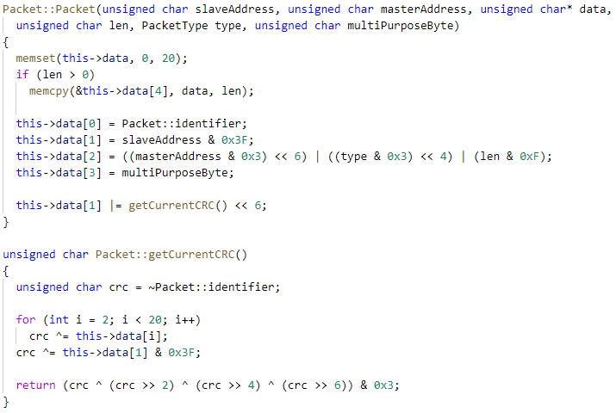

## Uitgebreide uitleg hardware

### Microcontrollers

Bij de ontwikkeling van ons systeem zijn er van meerdere microcontrollers gebruik gemaakt, dit is het brein van elke module, je kan het zien als een kleine computer: het stuurt digitale uitgangen aan of leest ze in, sommige kunnen verbinden met het Wi-Fi netwerken, PWM signalen vrijgeven (<https://nl.wikipedia.org/wiki/Pulsbreedtemodulatie>), seriële communicatie ... Er zijn natuurlijk heel wat soorten, hier een overzicht van de controllers die wij gebruikt hebben bij zowel de master en de slave:

|  |  |  |
| --- | --- | --- |
|  | Slave | Master |
| Naam | Arduino Pro Mini (5V type) | ESP8266 module |
| Foto | Afbeeldingsresultaat voor arduino pro mini |  |
| Microprocessor | ATmega168 (@ 16 MHz) | ESP8266 (32-bit low power @ 80MHz) |
| Werkvoltage | 5V | 3.3V |
| Digitale pinnen | 16 (waarvan 6 PWM) | 9 (waarvan 8 PWM) |
| Analoge ingangen | 8 | 1 |
| Grootte flash geheugen | 16 kilobytes | 512 kilobytes |
| Grootte SRAM | 1 kilobytes | 80 + 32 kilobyte |
| Grootte EEPROM geheugen | 512 bytes | 4 kilobytes |
| Max uitgang stroom | ~40 mA | ~12 mA |
| Wi-Fi verbinding? | Nee | Ja |
| Nominaal stroomverbruik | ~10 mA | ~100 mA |
| Waarom deze module? | De Arduino Pro Mini is klein, verbruikt niet veel stroom en heeft veel uitgangen, dit is ideaal om een slave mee samen te stellen. | De ESP8266 module heeft een krachtige microprocessor die kan verbinden met het internet, dit was noodzakelijk in ons geval. Het heeft ook een enorm flash geheugen en SRAM geheugen (t.o.v. Arduino). Perfect om complexe programma’s te laten werken. |

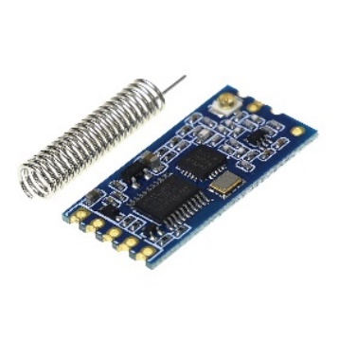

### Communicatie

De draadloze communicatie tussen de master en slaves wordt gerealiseerd met een HC12 module (rechts een foto), het is een kleine radiomodule die radiogolven uitstraalt op een frequentieband van 433.4 MHz tot 473.0 MHz. Het genereerd de nodige signalen om een antenne aan te sturen, zodat we niet ons eigen veel te ingewikkeld elektronisch circuit moeten ontwikkelen.

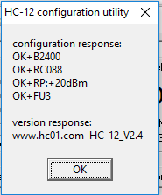Om een stabiele communicatie te voorzien, moeten we eerst wat met de instellingen van de HC12 prutsen om verschillende eigenschappen in te stellen zoals: kanaal, uitstraalvermogen, seriële datasnelheid, modus … Wij hebben de volgende eigenschappen voor ALLE modules gebruikt:

* 2400 baud transmissiesnelheid (relatief traag maar groter bereik)
* Zend- en ontvang-kanaal 88
* +20 dBm zendvermogen (hoogste)
* Modus FU3: zorgt voor groot bereik en relatief laag stroomgebruik. Beperkt transmissiesnelheid tot 2400 baud; hoge snelheden zijn voor ons niet noodzakelijk.

Om de eigenschappen te versturen naar de HC12, gebruikte we een computerprogramma genaamd ‘HC-12 configuration utility’ samen met een UART (<https://en.wikipedia.org/wiki/Universal_asynchronous_receiver-transmitter>; simpelweg: een usb naar HC12 zodat we deze aan de computer konden aansluiten).

Document over HC12 eigenschappen: <https://www.elecrow.com/download/HC-12.pdf>

De HC12 is compatibel met verschillende antennes, een spiraalantenne (foto rechts) of een andere antenne met coaxiale aansluiting. We kregen van de leerkracht grotere coaxiale antennes (foto links), deze zouden voor een groter omnidirectionaal (<https://en.wikipedia.org/wiki/Omnidirectional_antenna>; een antenne die in alle richtingen golven uitstuurt, de antenne heeft geen zendrichting) bereik kunnen zorgen. Later zijn we tot de conclusie gekomen dat deze bijna geen verschil geven tegenover de spiraalantennes, na een paar uren zoekwerk is de oorzaak hiervoor is nog altijd een mysterie.

# Elektrische schema’s

Nu dat er over alle software is nagedacht, gaan we over naar het hardware deel.

### Prototypes

Het moet ergens beginnen, we kregen een paar HC12 modules en antennes en we konden starten met experimenteren. De eerste succesvolle test was al aanwezig in het eerste uur na het ontvangen van de componenten: Een knop dat een Arduino Nano aanstuurde om een signaal te versturen naar een andere Arduino Nano die dan een ledje aanstuurde. De problemen kwamen wanneer een groter bereik werd ingevoerd, soms moest er 2 keer op de knop gedrukt worden voordat er een signaal werd opgevangen. Dit was de motivatie om een vraag-antwoord (‘requests’) systeem in te voeren.

Sommige prototypes zijn gemaakt op een ‘breadboard’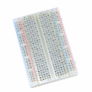en sommige op ‘perfboard’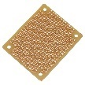.

Foto’s van de prototypes

We testen de master software eerst via het bordje die de leerkracht ons gegeven had (dankuwel Erik Arckens), het was makkelijk om naar te uploaden, maar we zijn later nog overgegaan naar andere bordjes omdat de uitgangen niet altijd even ideaal waren voor ons gebruik en omdat dit maar een tijdelijke oplossing was.

Bordje leerkracht:

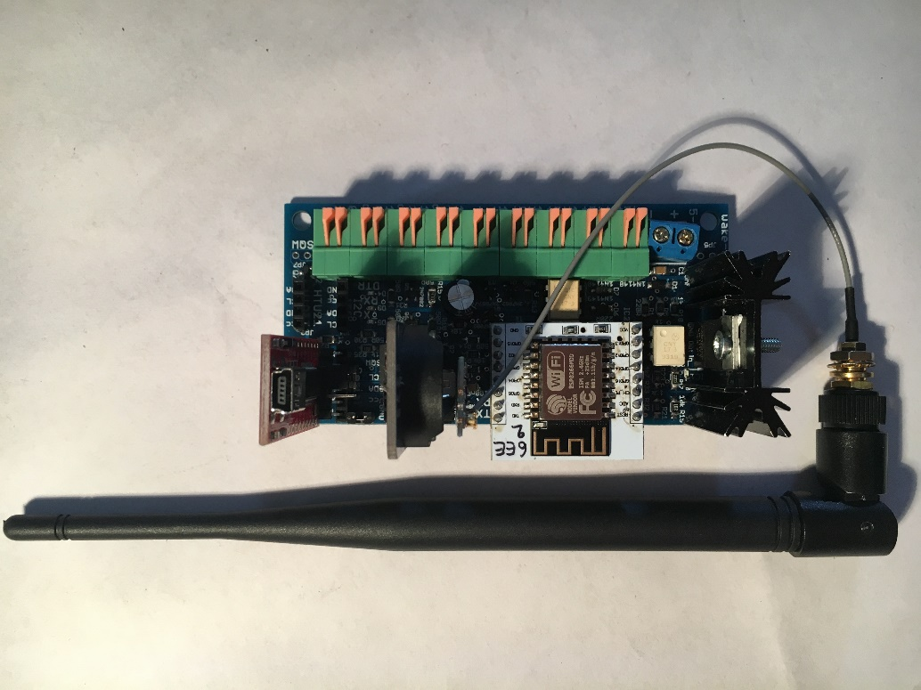

Hier werd er een testbordje gemaakt voor de master module:

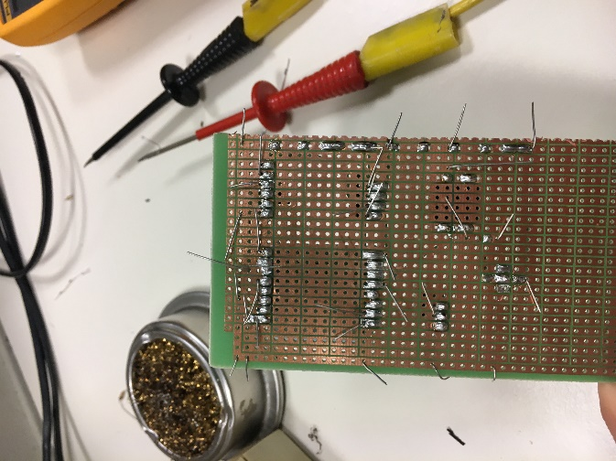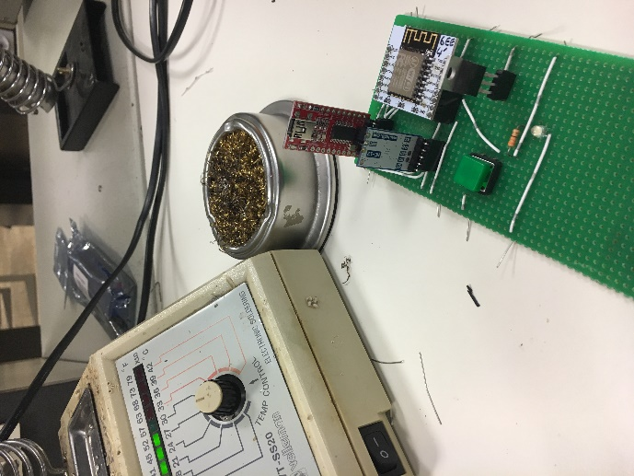

Het is een simpel bordje met een aan-uit-ledje, een programmeer knop (om de controller in programmeermodus op te starten), header voor een HC12 module, een header voor de FTDI en een header voor de ‘voltage regulator’. (Zie componentenlijst) We wilden dit maken op een ‘perfboard’ in plaat van op een ‘breadboard’ om storing met de antenne en slechte contacten te vermijden.

Hier is het afgewerkte master prototype op ’purfboard’:

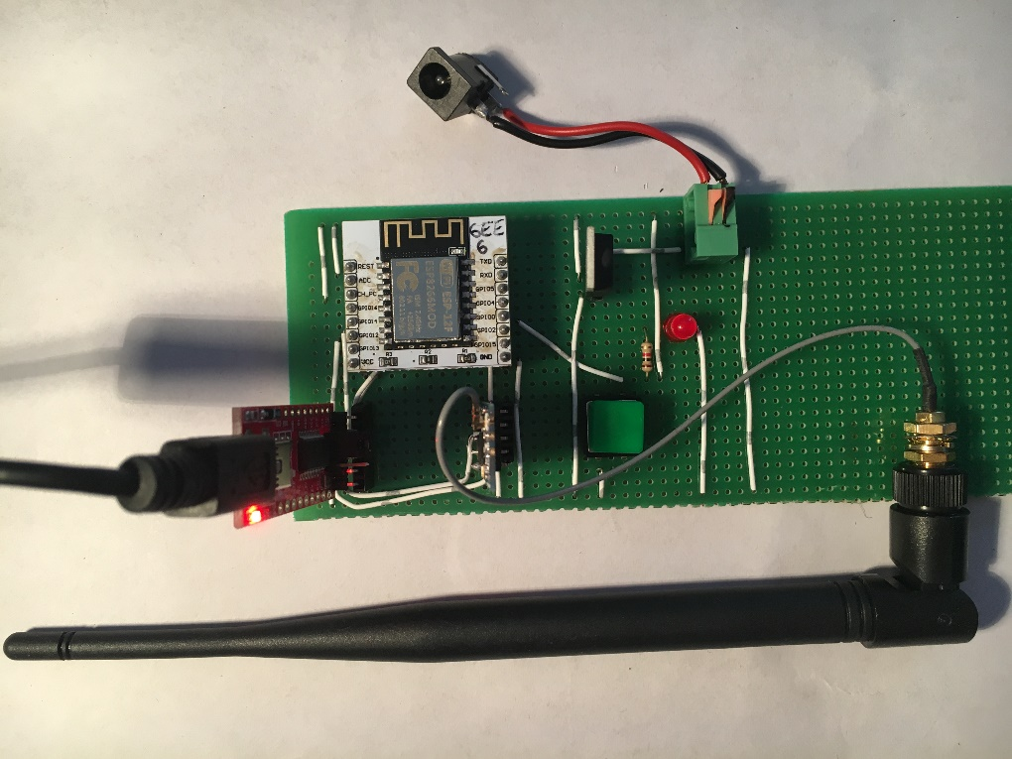

Dit zijn de afgewerkte slave prototypes:

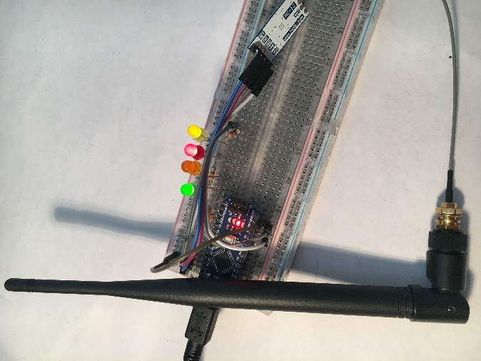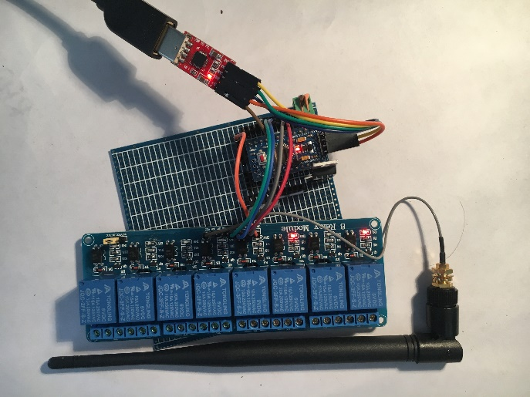

Het eerste slave prototype is gemaakt op een ‘breadboard’ en stuurt 4 leds aan, het maakt gebruik van een Arduino Nano. Het tweede slave prototype is gemaakt op een ‘perfboard’ en stuurt maximaal 8 relays (contacten) aan, het maakt gebruik van een Arduino Pro Mini.

### Stroommeting

De slaves zijn ook in staat om elektronische signalen in te lezen, dus hier wilden we ook zeker gebruik van maken. We hebben gezorgd door een systeem dat stoommetingen uitvoert, deze waardes kunnen dan gelezen worden door de master. Om dit te realiseren hebben we het volgende schema gebruikt:

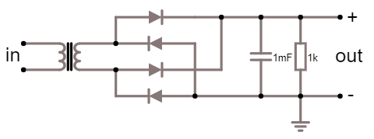

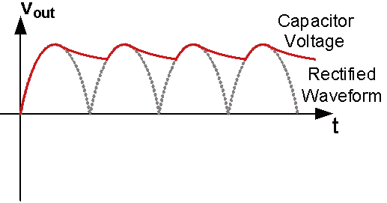De belasting zetten we in serie met ingang van dit circuit en we krijgen een opgewekte spanning over de uitgang die dan ingelezen kan worden door een microcontroller. De transformator is heeft een ratio van 1 op 1000, dit betekend dat elke ampère over het net 1 milliampère induceert in ons circuit, deze stroom wordt hierna gelijkgericht van wisselspanning naar gelijkspanning. De condensator van 1 mF zorgt voor een agressieve afvlakking van het signaal (we willen zo min mogelijk rimpel op ons uitgangsignaal, anders wordt inlezen met de microcontroller een ramp). De spanning over de weestand wordt gemeten door de microcontroller via een analoge pin. (Ideale situatie: 1 mA zorgt voor 1V over de weestand (belasting) als de weestand 1 kilo ohm bedraagt, zonder rekening te houden met spanningsvallen over de diodes)

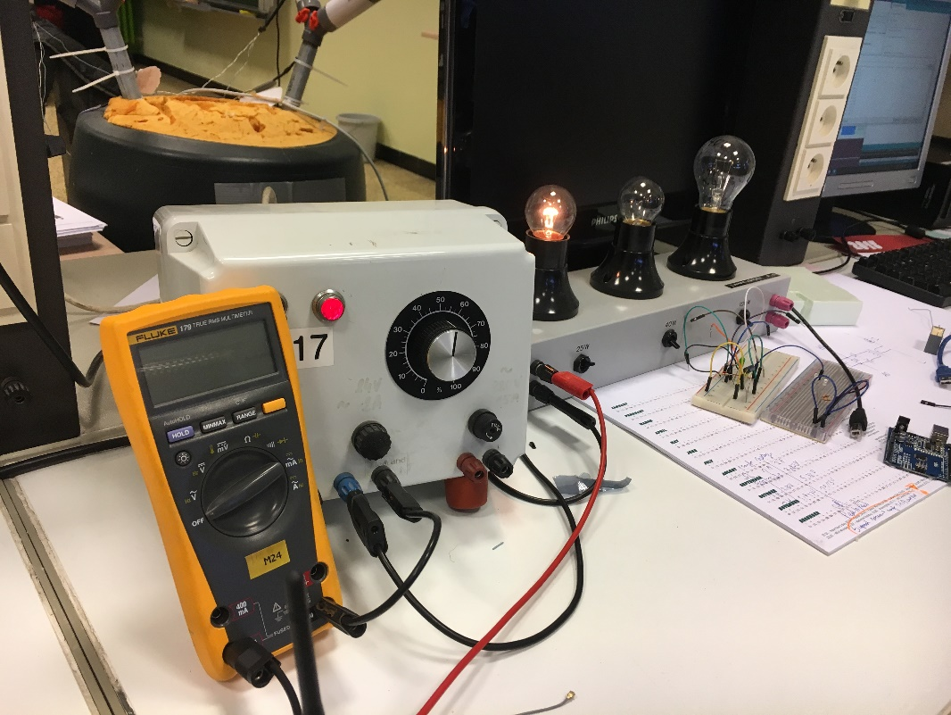

Hier werd de stroommeting getest met een wisselspanningsbron en een gloeilamp, hiermee konden we onze microcontroller kalibreren door ook te meten met de nauwkeurige stoommeter. Onze waarnemingen met verschillende belastingen in het stroommetingscircuit:

|  |  |  |
| --- | --- | --- |
| **Belasting** | **Spanningsval bij 1A op net** | **Spanningsval bij 2A op net** |
| 500 Ω | 1.44 V | 2.82 V |
| 1000 Ω | 2.75 V | 5.38 V |
| 2000 Ω | 5.47 V | 10.13V |

Verdere berekeningen om de stroommetingen te kalibreren worden uitgevoerd door de microprocessoren van de slaves.

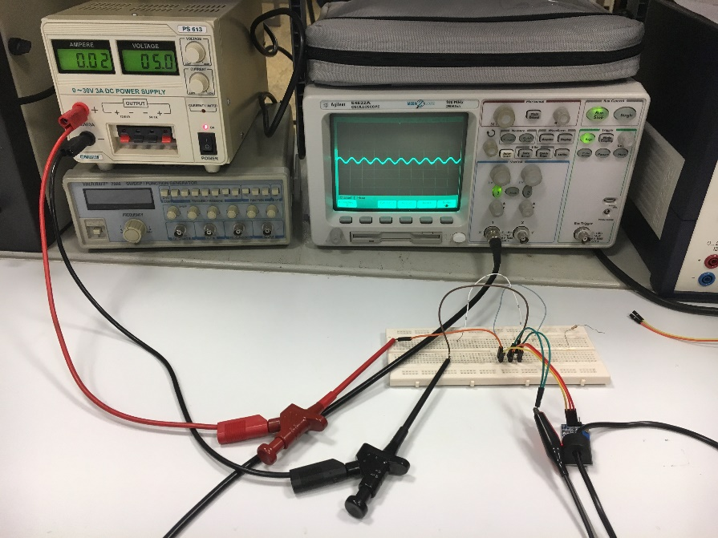

### Afbeeldingsresultaat voor autodesk eagle iconProfessioneel PCB

Wanneer we er zeker van waren hoe we wilden dat ons eindresultaat eruit ging zien en welke doelen het moest volbrengen, moesten er schema’s en PCB’s (printed circuit board) gemaakt worden, dit heeft Dylan Dedapper uiteindelijk gedaan met Autodesk Eagle.

Schema slave versie 1

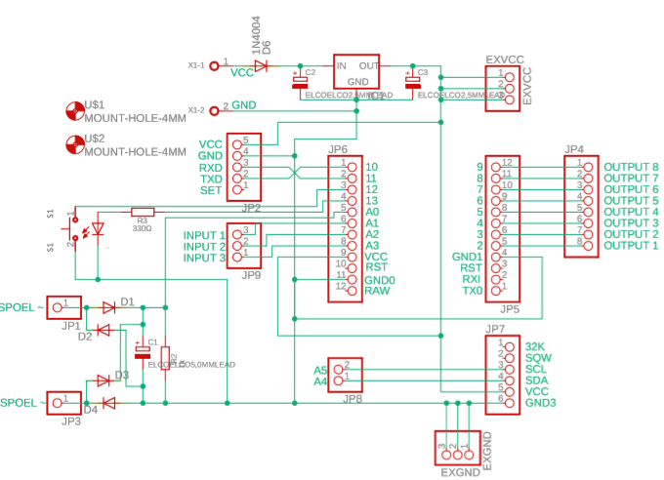

Bord slave versie 1

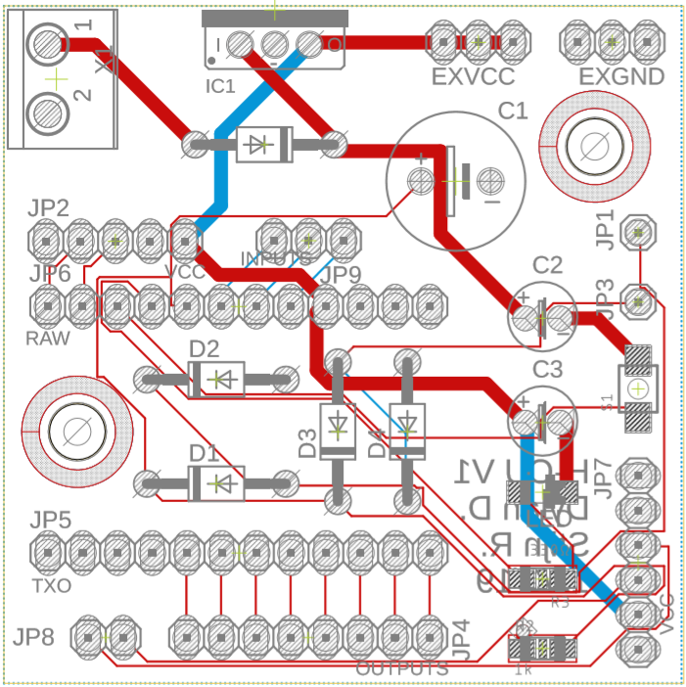

Schema master versie 1

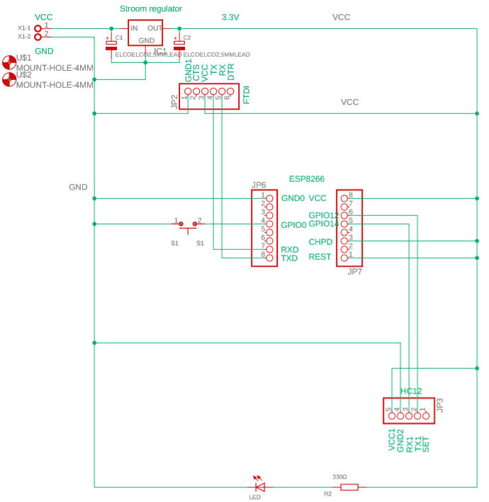

Bord slave versie 1

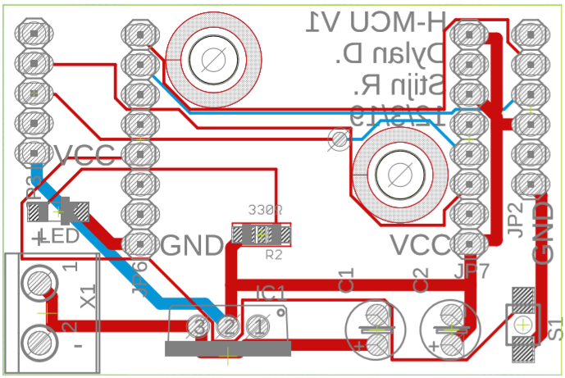

Nu dat onze PCB’s en schema’s op papier staan, kunnen we ze laten maken. Door deze bestanden te exporteren en door te sturen naar een PCB fabrikant in Hong Kong, kwamen de bordjes 2 weken later toe in ons klaslokaal. Op eerst zicht zag het er prachtig uit (blauw = slave, rood = master):

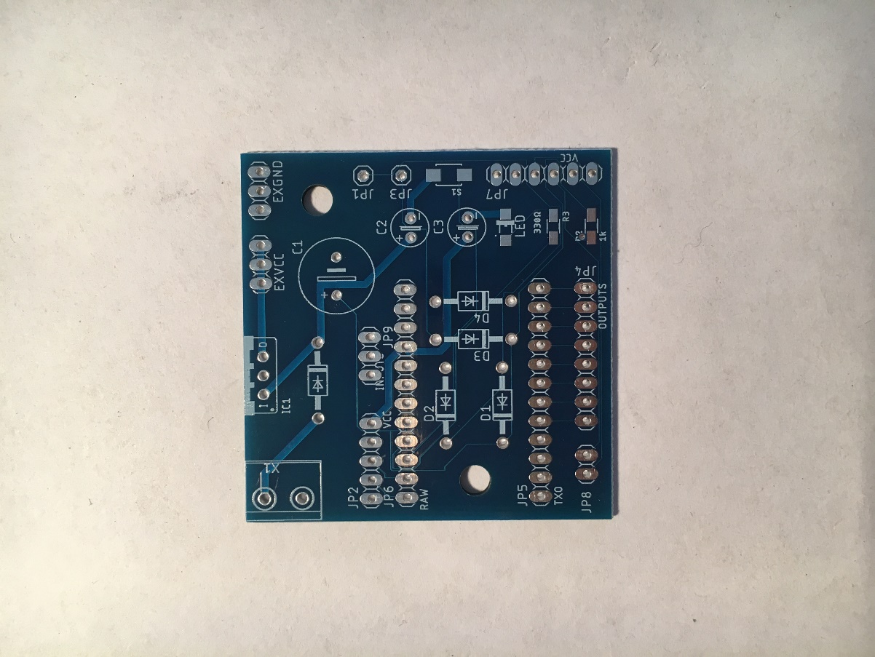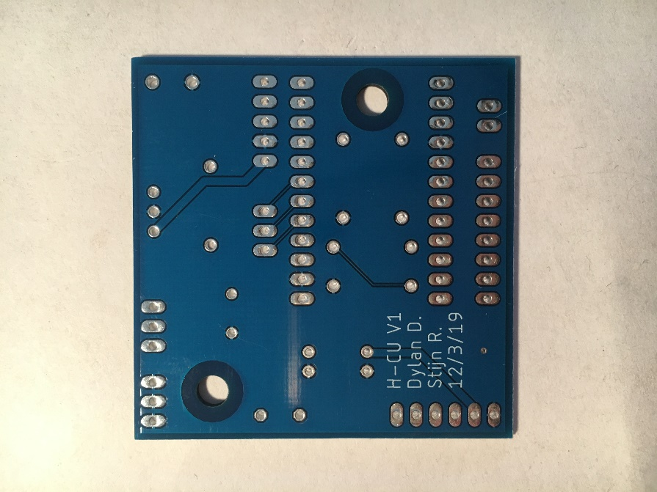

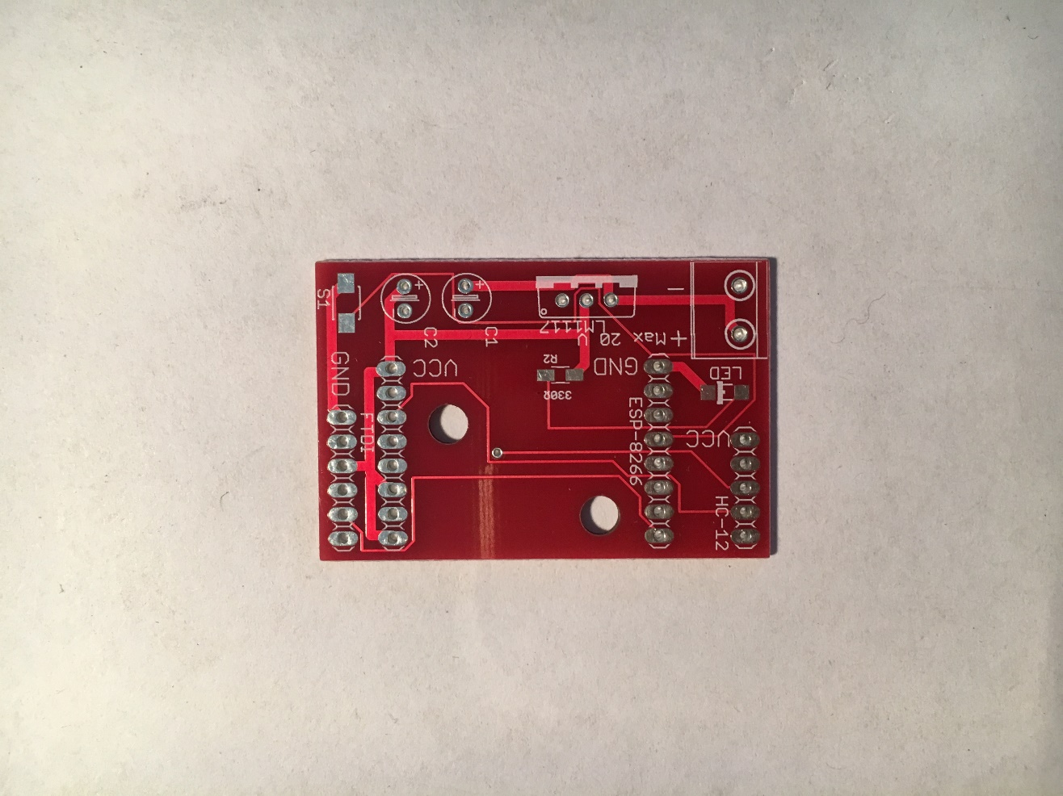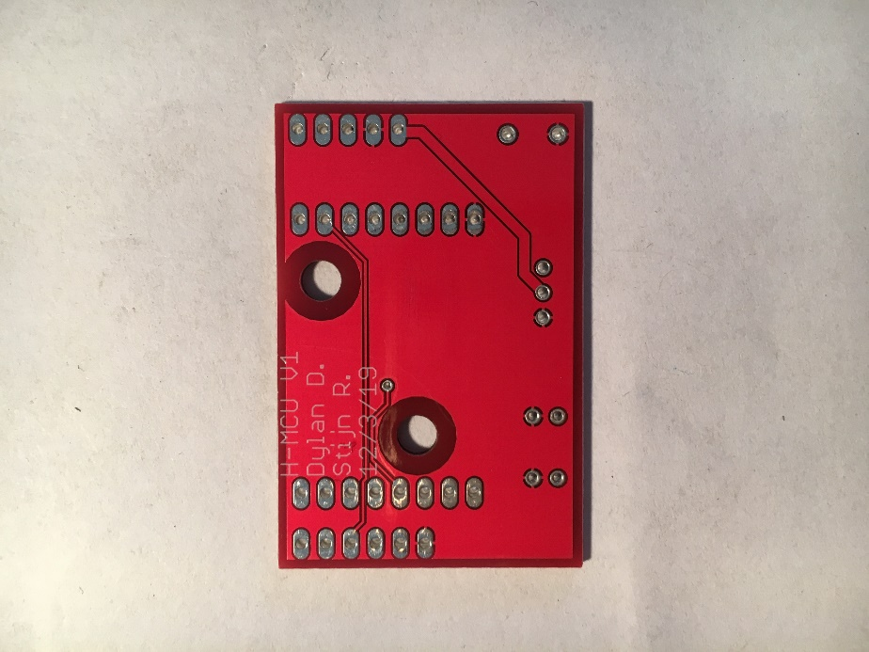

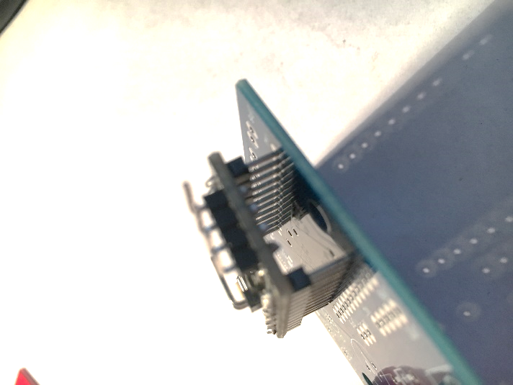Er was al snel iets mis met het slave bordje, de microcontroller paste niet in zijn plaats (te zien hier rechts op de foto), de afstand was incorrect.

Maar dat was niet het enige, de microcontroller paste wel in het master bordje, maar de pinnen waren gespiegeld. Beide bordjes waren dus onbruikbaar.

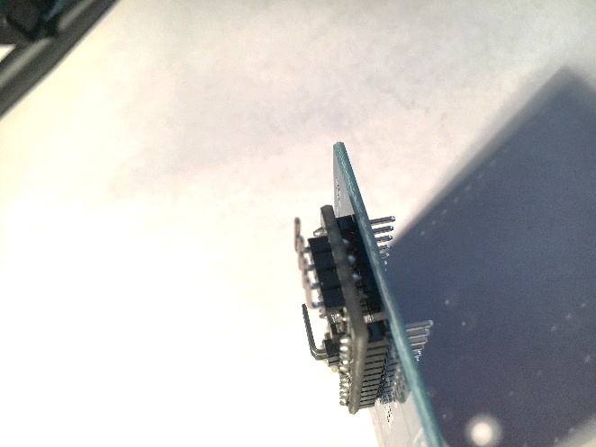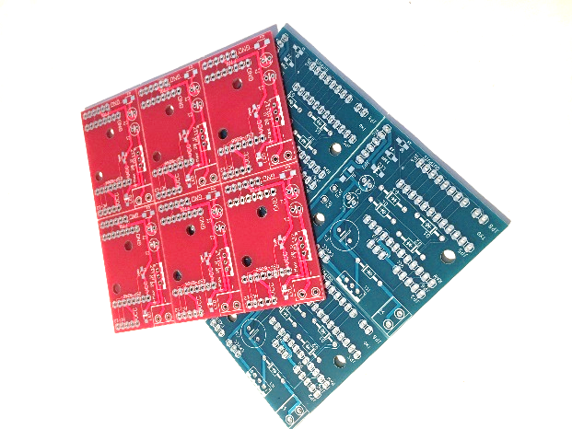Versie 2

Na de problemen die we hadden met de eerste bordjes moest er een vervolg komen dat wel klopte, daarom waren de bordjes al snel aangepast en terug naar Hong Kong gestuurd.

Na 3 weken kwam versie 2 binnen, beide problemen waren opgelost en het was tijd om te solderen.

Resultaat

(TODO resultaat invoegen)

### Componentenlijst

Als we een kijkje nemen naar alle componenten die we hebben gebruikt in ons eindresultaat, krijgen we deze opsomming:

|  |  |  |
| --- | --- | --- |
| **Foto** | **Naam** | **Gebruik** |
|  | Voltage regulator  LM1117 (3.3V)  LM1117 (5V) | Deze IC gaat ervoor zorgen dat elke microcontroller een juiste en stabiele ingangsspanning gevoed krijgt. |
| Afbeeldingsresultaat voor female header | Female headers | Hierin kunnen we onze microcontrollers prikken en kunnen we kabels doorverbinden. |
|  | Aansluitklemmen | Deze klemmen gaan er voor zorgen dat we externe aansluitingen kunnen garanderen. (vb: om een voedingsspanning te voorzien) |
| Afbeeldingsresultaat voor elektrolytische condensator | Elektrolytische condensatoren:  1 mF  47 µF | De 1 millifarad condensator wordt gebruikt als signaal-afvlakker bij de stroommeting en de andere is om storingen weg te filteren. |
| Afbeeldingsresultaat voor smd led | SMD Leds | Kleine leds die zowel bij de master als bij de slave zullen aangeven wanneer deze actief zijn. |
| Afbeeldingsresultaat voor smd resistor | SMD Weestanden:  1 kΩ  330 Ω | Deze mini weerstanden worden gebruikt als belasting bij de stroommeting en worden gebruikt als stroomlimiet om leds aan te sturen. |
| Afbeeldingsresultaat voor 1N1184 diode | 1N1184 schottky diode | Deze diodes zullen gebruikt worden om de gelijkrichter samen te stellen voor de stroommeting. Ook gebruikt om inverse aansluiting tegen te gaan. |
| Afbeeldingsresultaat voor smd switch | SMD drukknop | Een kleine drukknop die zich zal bevinden op zowel master als slave. Om master in programmeermodus te brengen en bij slave om te koppelen. |
|  | Transformator  HWCT (5A/5mA) | De transformator die wordt gebruikt om de stroom op het net te meten. De netkabel hoort door de opening te gaan. De transformator neemt de magnetische velden van de kabel op en zet het om in een spanning. |
| Afbeeldingsresultaat voor hc12 | HC12 | De radiomodule die de antennes aanstuurt en de draadloze communicatie tot stand brengt. Gebruikt bij alle slave en master modules.  (Zie communicatie) |
|  | ESP8266 | De microcontroller die wordt gebruikt bij de master module.  (Zie microcontrollers) |
|  | Arduino Pro Mini | De microcontroller die wordt gebruikt bij de slave modules.  (Zie microcontrollers) |

# Design en afwerking

## Smartphone app

De smartphone app is ook een groot deel van het systeem, het moet eenvoudig en krachtig zijn. Een opsomming van functies die onze app zeker moet bevatten:

* Een overzichtelijke lijst van alle geregistreerde slaves.
* De status van elke slave kunnen bekijken: offline of online?
* Stroommetingen kunnen zien per slave.
* Slaves registreren en registratie van slaves ongedaan maken.
* Snel en eenvoudig slave commando’s sturen: licht aan, licht uit.

De app wordt ontwikkeld met Android Studio.

[De ontwikkeling is nog op volle toeren.](TODO)

## Behuizing

Nu dat onze bordjes af zijn hebben we een plaats nodig om ze netjes in op te bergen, daarom hebben we gezorgd door een 3D-geprinte behuizing om zowel onze slave als onze master in op te bergen. De 3D modellen zijn gemaakt met <https://www.tinkercad.com/> door Dylan Dedapper.

3D model behuizing slave

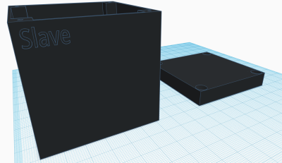

3D model behuizing master

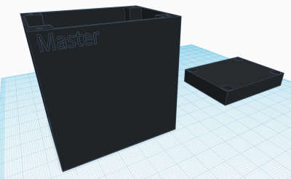

Nadat de modellen waren gemaakt, waren ze doorgestuurd naar de 3D-printer.

[Geprinte onderdelen hier, zijn in productie…](TODO)

# Bronnenlijst

Hieronder een concrete lijst van internetbronnen die ik heb gebruikt bij het werken aan dit project.

* <https://tttapa.github.io/ESP8266/Chap10%20-%20Simple%20Web%20Server.html>
* <https://www.arduino.cc/en/Reference/EEPROM>
* <http://www.cplusplus.com/doc/tutorial/pointers/>
* <https://www.arduino.cc/en/Reference/softwareSerial>
* <https://stackoverflow.com/questions/3698043/static-variables-in-c>
* <https://randomnerdtutorials.com/esp8266-web-server/>
* <http://arduino.esp8266.com/stable/package_esp8266com_index.json>
* <https://en.wikipedia.org/wiki/Multicast_DNS>
* <https://en.wikipedia.org/wiki/Cyclic_redundancy_check#CRC-32_algorithm>
* <https://www.elecrow.com/download/HC-12.pdf>
* <https://en.wikipedia.org/wiki/Baud>
* <https://nl.wikipedia.org/wiki/Globally_unique_identifier>
* <https://en.wikipedia.org/wiki/Omnidirectional_antenna>
* <https://en.wikipedia.org/wiki/Universal_asynchronous_receiver-transmitter>
* <https://nl.wikipedia.org/wiki/Pulsbreedtemodulatie>

Ik schrijf natuurlijk niet alle links op die ik bezocht heb, dat zou enorme tijdverlies zijn en het zou niemand interesseren, dit waren enkele belangrijke links die ik had genoteerd.

Alle flowcharts zijn door mij gemaakt met behulp van [https://www.draw.io](https://www.draw.io/).

Alle 3D-modellen zijn gemaakt door Dylan Dedapper met <https://www.tinkercad.com/>.

Alle mijn bestanden (code, documentaties, presentaties, flowcharts, schema’s …) die ik heb gebruikt doorheen het jaar en zowel in deze bundel, staan op **GitHub** (auteursrechten zijn actief): <https://github.com/CodeStix/Home-Control-GIP>

# Besluit en zelfreflectie

In dit schooljaar is er enorm veel gewerkt aan de GIP, op school maar ook zeker niet op school. Na deze ervaring is er zeker nog iets dat ik kwijt wil. (TODO, besluit over gemaakte gip)

Het was slopender dan verwacht, zeker in een team, de taakverdeling en deadlines navolgen was de grootste uitdaging die er was voor mij. Ik raad het hierbij ook niet aan om dit soort opdracht in team uit te voeren zonder hiermee goed om te kunnen gaan. Het was moeilijk, zeker omdat dit mijn eerste serieuze groepsproject was, het eens zijn over keuzes, communicatie en bereikbaarheid, eerlijke taakverdeling, taken pushen zonder teamconflicten te krijgen … De volgende keer zal ik weten wat er op mij te wachten staat.

Maar dat betekent niet dat het niet waard was! Zeker niet! Ik heb enorm veel plezier gehad doorheen het jaar, ik kan over mijzelf zeggen dat ik erg veel heb bijgeleerd, zowel hardware als software, en dat vind ik belangrijk. Zo had ik in het begin van het schooljaar nauwelijks ervaring met object georiënteerde C++ en pointers, ik kan u vertellen dat ik dit zeker onder de knie heb! Apps ontwikkelen met Java en Kotlin in Android Studio, ik had hier nog nooit mee gewerkt, zo zie je toch dat we zijn gekomen aan prachtige resultaten! Zo zie je nu eenmaal dat het niet uitmaakt als je iets niet kan, doorzetten is hierbij de sleutel tot succes, laat jezelf niet te snel in de steek en als je het nu eenmaal haalt heb je er eigenlijk stiekem van het leerproces genoten.

# Logboek

Schoolweek : 41

|  |  |  |
| --- | --- | --- |
| Datum | Vak | Omschrijving van de studie, taak of voorbereiding |
| 14/10/2018 | EE | Nagedacht over mogelijke projecten, drank dispenser? |

Schoolweek : 42

|  |  |  |
| --- | --- | --- |
| Datum | Vak | Omschrijving van de studie, taak of voorbereiding |
| 19/10/2018 | EE | Besproken met klasgenoot, beslist project: Smart Home. |
| 20/10/2018 | EE | Brainstormen van hardware modules en protocol(HCP) tussen modules + schema uitgewerkt. |
| 21/10/2018 | EE | Mail opgemaakt en doorgestuurd naar leerkrachten. Zie bijlage. |

Schoolweek : 43

|  |  |  |
| --- | --- | --- |
| Datum | Vak | Omschrijving van de studie, taak of voorbereiding |
| 24/10/2018 | EE | PROTOTYPE 1: communicatie tussen modules: led aansturen via button. |
| 25/10/2018 | EE | INFOAVOND GIP: presentatie GIP in de klas samen met ouders, klasgenoten en met de leerkracht, demo (jammer genoeg kortsluiting gemaakt). |
| 26/10/2018 | EE | Troubleshooting modules want kortgesloten. |

Schoolweek : 44

|  |  |  |
| --- | --- | --- |
| Datum | Vak | Omschrijving van de studie, taak of voorbereiding. |
| 30/10/2018 | EE | HCP verder uitgewerkt. |
| 1/11/2018 | EE | HCP verder uitgewerkt, SLE? Veiligheid bij het versturen. |

Schoolweek : 45

|  |  |  |
| --- | --- | --- |
| Datum | Vak | Omschrijving van de studie, taak of voorbereiding. |
| 5/11/2018 | EE | Troubleshooting modules. |
| 6/11/2018 | EE | Troubleshooting modules. |
| 9/11/2018 | EE | Direct aansluiten van een esp8266 module. |
| 11/11/2018 | EE | Direct aansluiten van een esp8266 module, meer research + FTDI. |

Schoolweek : 46

|  |  |  |
| --- | --- | --- |
| Datum | Vak | Omschrijving van de studie, taak of voorbereiding. |
| 12/11/2018 | EE | Modules zijn gerepareerd, we kunnen verder. |
| 13/11/2018 | EE | Maken van verschillende prototypes om te testen + test programma uploaden. |
| 14/11/2018 | NED | Zakelijke mail naar bedrijf voor informatie te verkrijgen over verschillende elementen die we zullen gebruiken bij onze GIP. |
| 15/11/2018 | EE | Verschillende opties in de HC12 uittesten met AT-commando's, vaststelling klein bereik? |
| 16/11/2018 | EE | Succesvolle connectie tussen modules met adressering. |
| 17/11/2018 | EE | Research i.v.m. HC12 bereik. |

Schoolweek : 47

|  |  |  |
| --- | --- | --- |
| Datum | Vak | Omschrijving van de studie, taak of voorbereiding |
| 19/11/2018 | EE | HC12's ingesteld op een baud van 4800 en op mode FU3. |
| 20/11/2018 | EE | Hardware van verschillende modules aangepast en op dezelfde pinnen ingesteld. |
| 22/11/2018 | EE | Aanpassing aan het protocol 2 bytes -> 4 bytes (startbyte, van, naar, data). |
| 23/11/2018 | EE | Aanmaken van gemeenschappelijke library voor master en slave + direct aansturen van esp8266. |

Schoolweek : 48

|  |  |  |
| --- | --- | --- |
| Datum | Vak | Omschrijving van de studie, taak of voorbereiding |
| 26/11/2018 | EE | Verder werken aan gemeenschappelijke library met C++, header file + source file. Pro mini kan niet werken met HC12 module? |
| 27/11/2018 | EE | Library klaar voor gebruik; invoegen in programma van de master en van de slave. Eerste test mislukt (compiler fouten). |
| 29/11/2018 | EE | Fouten in library gezocht en gevonden, de ‘constructor’ van ‘SoftareSerial’ moest ‘geinheriteerd’ worden met de ‘constructor’ van onze library. De fouten zijn opgelost. |
| 30/11/2018 | EE | Uitbereiding programma H-MCU: ‘console’ systeem via de seriële monitor, hiermee kunnen we makkelijk fouten zoeken, vinden en hierna oplossen. Probleem Pro Mini ontdekt, pin verkeerd aangesloten, hierbij opgelost en getest met ons nieuw ‘console’ systeem. |
| 2/12/2018 | EE | Integer to bytes; bytes to integer, script geschreven voor onze goede vriend Jorik. |

Schoolweek : 49

|  |  |  |
| --- | --- | --- |
| Datum | Vak | Omschrijving van de studie, taak of voorbereiding |
| 3/12/2018 | EE | Nagedacht over wat er in de kerstvakantie zou moeten gebeuren; Dylan maakt een schema voor de master + voor de slave. |
| 4/12/2018 | EE | Stroomdetectie door een kabel, het gebruikt van een gelijkrichter en een grote condensator om deze informatie in te lezen op een analoge pin op de Arduino. (zie **bijlage 3**) |

Schoolweek : 1

|  |  |  |
| --- | --- | --- |
| Datum | Vak | Omschrijving van de studie, taak of voorbereiding |
| 7/01/2019 | EE | 1 uur : Verder testen van de stroom detectie en programma kalibreren. + stroomversterker gekregen + testen aan de scope (zie **bijlage 2**) |
| 11/01/2019 | EE | 2 uur : Nogmaals testen van de connectie tussen modules en start van stroomdetectie te integreren in ons programma.  1 uur : Afwerken van de Powerpoint voor GIP presentatie voor de jury. |

Schoolweek : 2

|  |  |  |
| --- | --- | --- |
| Datum | Vak | Omschrijving van de studie, taak of voorbereiding |
| 14/01/2019 | EE | Dylan start met solderen van een prototype van de master-module op een voorgekerfde pcb. Stijn werkt verder aan de programmatie van het protocol. (zie **bijlage 1**) |
| 15/01/2019 | EE | Solderen van master-module, nadenken over lay-out van het pcb-tje. Stijn verder gewerkt aan protocol: library andere naam gegeven + prototype van ‘resending’ data. |
| 17/01/2019 | EE | Coppejans geholpen met corrupte bestanden. Dylan ziek. |
| 18/01/2019 | EE | Coppejans geholpen met corrupte bestanden, gefixt. |

Schoolweek : 3

|  |  |  |
| --- | --- | --- |
| Datum | Vak | Omschrijving van de studie, taak of voorbereiding |
| 21/01/2019 | EE | Dylan; solderen van een slave module, Stijn; nagedacht over het opnieuw versturen van gegevens, na 1 seconde opnieuw sturen wanneer geen respons van slave. |
| 22/01/2019 | EE | Dylan; slave boardje afgewerkt + test. Stijn; testen van het opnieuw versturen: succesvol. Testslave maken met 4 aangestuurde relais. Relais sturen verschillende lampen aan. |
| 24/01/2019 | EE | Stijn; HTTP server geïntegreerd in de master module + test van een GET-request, het maken van een simpele website met een simpele interface. |
| 25/01/2019 | EE | Dylan ziek. Stijn; zorgen voor een input form (HTTP server) voor het aansturen van alle modules i.p.v. 2 simpele knoppen voor het aansturen van maar 1 module. + aansturen van RGB led-strip via de seriële monitor. |

Schoolweek : 4

|  |  |  |
| --- | --- | --- |
| Datum | Vak | Omschrijving van de studie, taak of voorbereiding |
| 28/01/2019 | EE | Ledstrip aansturen via MOSFETs aan de slave, externe kleurselectie via de master realiseren. Aanpassing protcol: het gebruiken van een databuffer van 256 bytes. |
| 29/01/2019 | EE | Aanpassing aan het protocol voor het aanpassen van de databuffer aan de slave-kant, verschillende functies toevoegt, SET-commando, FETCH-commando, om data te verkrijgen en data in te stellen. (zie **bijlage 4**) |
| 31/01/2019 | EE | Aansturen van een adresseerbare RGB led strip via een Arduino met een specifieke library namelijk *FastLed*. |

Schoolweek : 5

|  |  |  |
| --- | --- | --- |
| Datum | Vak | Omschrijving van de studie, taak of voorbereiding |
| 5/02/2019 | EE | Stroommeting realiseren zonder versterkerbordje, rauw inlezen op de Arduino. |
| 7/02/2019 | EE | Protocol aanpassen voor SET-commando, slave module zou mogelijk kunnen crashen bij slecht bereik en een SET-commando. |
| 8/02/2019 | EE | Nogmaals protocol aanpassen. |
|  |  |  |

Schoolweek : 6

|  |  |  |
| --- | --- | --- |
| Datum | Vak | Omschrijving van de studie, taak of voorbereiding |
| 4/02/2019 | EE | SET-commando gerealiseerd, deze stelt een waarde in een lijst van 256 variabelen die gebruikt kunnen worden voor verschillende dingen bij de slave. |
| 5/02/2019 | EE | Uploaden van de nieuwe slave-programma’s naar alle slaves met unieke adressering. + testen en debuggen van SET-commando, realisatie vastlopen bij gefaalde dataoverdracht. |
| 7/02/2019 | EE | Debuggen van SET-commando. + eerste succesvolle test van RGB-ledstrip aansturen met SET-commando i.p.v. gewone dataoverdracht zonder SET. |
| 8/02/2019 | EE | Uitstap technologiebeurs Kortrijk-Xpo |

Schoolweek : 7

|  |  |  |
| --- | --- | --- |
| Datum | Vak | Omschrijving van de studie, taak of voorbereiding |
| 11/02/2019 | EE | Library van protocol uitbreiden, zowel hardware-serial en software-serial is geïntegreerd en is selecteerbaar. HTTP-server pagina uitgebreider gemaakt, nagedacht over een layout voor het SET-commando (slider?, RGB-sliders?). |
| 12/02/2019 | EE | Aanpassing gemaakt aan protocol: het resenden werkt op een instelbaar interval (standaard 625ms), het is ook uitschakelbaar. Integratie in de Aduino library. |
| 14/02/2019 | EE | Stroommeting overleg met Dylan, hij gaat 2 aparte schemas maken. Een slave met stroommeting en een slave zonder stroommeting. Ik werk de testsoftware voor stroommeting af en ik doe nog wat kalibraties m.b.v. multimeter. |

Schoolweek : 8

|  |  |  |
| --- | --- | --- |
| Datum | Vak | Omschrijving van de studie, taak of voorbereiding |
| 18/02/2019 | EE | Bespreken met Dylan over PCB-tjes, welke lay-out, hoe voeden, grootte … |
| 19/02/2019 | EE | Verschillende slave-modules klaargemaakt met een verse upload en setup voor de presentatie van donderdag. |
| 21/02/2019 | EE | Voorbereiding presentatie + probleem met uploadsnelheid opgelost: uploaden met 5V op 16MHz |
| 22/02/2019 | EE | Protocol: SET-commando veilig gemaakt: niet vastlopen bij gefaalde overdracht van data. + nagedacht over SET-RANGE-commando om meerdere SET-commando’s in 1 keer uit te voeren. |

Schoolweek : 9

|  |  |  |
| --- | --- | --- |
| Datum | Vak | Omschrijving van de studie, taak of voorbereiding |
| 25/02/2019 | EE | SET-RANGE en SET-commando verder uitgevoerd: het wachten op een OK feedback voordat er data mag worden doorgestuurd. |
| 26/02/2019 | EE | SET-RANGE en SET-commando verder uitgevoerd: ontvangen van het aantal data dat nodig is voor het SET-RANGE commando + het verzekeren van ontvangst. |
| 28/02/2019 | EE | Overleg met Dylan voor het finaliseren van de master en slave PCBs. Dylan laten werken aan de computer wegens gebrek aan computer, laptop word voor de volgende keer geregeld. Ondertussen andere medeleerlingen geholpen. |

Schoolweek : 11

|  |  |  |
| --- | --- | --- |
| Datum | Vak | Omschrijving van de studie, taak of voorbereiding |
| 12/03/2019 | EE | Het herschrijven van het home control protocol: redenen: betere methoden, meerdere requests in 1 keer toestaan, gebruik maken van klassen, herkennen van slave modules en naamgeving, was niet mogelijk in de vorige versie en implementeren was moeilijk ... |
| 13/03/2019 | EE(CS) | Verder herschrijven van het protcol. |

Schoolweek : 12

|  |  |  |
| --- | --- | --- |
| Datum | Vak | Omschrijving van de studie, taak of voorbereiding |
| 19/03/2019 |  | Bekijken GIP-dossier. Extra informatie vragen aan leerkracht: wat wordt er verwacht tegen wanneer? |
| 20/03/2019 | EE(CP) | Verder werken protocol: testen met een c++ programma, Packet klas, Request klas, compileren met G++ compiler. |

Schoolweek : 13

|  |  |  |
| --- | --- | --- |
| Datum | Vak | Omschrijving van de studie, taak of voorbereiding |
| 25/03/2019 | EE | Verder uitwerken van protocol in C++. Programma installeren voor ontwikkeling app. |
| 26/03/2019 | EE | Verder uitwerken van protocol in C++, de eerste succesvolle testen. |
| 28/03/2019 | EE | Verder uitwerken van protocol in C++. Jorik helpen met yagi-antenne, afstandstest. |
| 31/03/2019 | EE | Een test app was gemaakt. Met wat ervaring opnieuw begonnen met een nieuwe app, een frisse start met nieuwe ideeën. |

Schoolweek : 14

|  |  |  |
| --- | --- | --- |
| Datum | Vak | Omschrijving van de studie, taak of voorbereiding |
| 1/04/2019 | EE | Verder werken aan protocol. Standaard C-code compatibel maken met de Arduino C++ variant. |
| 2/04/2019 | EE | Duidelijke bespreking met Dylan over wat er moet gebeuren in de paasvakantie. Dylan zal enkel zorgen voor een 3D model voor de behuizing van onze slave-modules. (en misschien ook master) Ik zorg voor de benodigde afmetingen. |
| 5/04/2019 | EE | Samenrapen van elektronica die ik mee zal meenemen naar huis om verder te kunnen werken. Dit bevat alle werkende slave- en master modules. |

Schoolweek : 15

|  |  |  |
| --- | --- | --- |
| Datum | Vak | Omschrijving van de studie, taak of voorbereiding |
| 13/04/2019 | EE | Verder werken aan protocol: porten van C-code naar de Arduino C++ variant. Probleem met String-formatering: alternatief zoeken voor *sprintf()* die compatibel is met Arduino. Eigen formateer methode uitgevonden. |
| 14/04/2019 | EE | Afwerken van de port van C naar de Arduino C++ variant. De eerste C-code kon gecompileerd worden zonder Arduino, dit maakte ontwikkeling van het protocol veel efficiënter want er was geen upload tijd verlies. |

Schoolweek : 16

|  |  |  |
| --- | --- | --- |
| Datum | Vak | Omschrijving van de studie, taak of voorbereiding |
| 17/04/2019 | EE | Het protocol uitbreiden, praktische situaties invoeren, klein starten: een slave-module die een led aanstuurt. Alleen maar succesvolle resultaten wegens de nauwkeurige ontwikkeling van het protocol, hier is veel beter over nagedacht. |
| 18/04/2019 | EE | Het ontwikkelen van een tijdschema systeem dat datapakketten opnieuw verstuurd wanneer een slave-module een datapakket ontvangt met de verkeerde checksum. Elk datapakket dat is verstuurd door het nieuwe frisse protocol bevat een 2-bits checksum. |
| 19/04/2019 | EE | Het invoeren van een ‘property’-systeem, de master kan verschillende variablen van slaves manipuleren in 1 keer. Praktisch voorbeeld: de kleuren van een ledstrip aansturen, i.p.v. rood, groen en blauw waardes apart te versturen, verstuurd het nieuwe protocol dit allemaal in 1 datapakket. Elk datapakket kan een verschillende lengte hebben. De maximale grootte van 1 datapakket is 20 bytes, minimum 4 bytes. |
| 20/04/2019 | EE | Een systeem ontwikkelen dat kan uitvinden of slaves online zijn of niet. De master stuurt om de 5 seconden een ‘ping’ naar elke slave, elke slave dat antwoord is online, de anderen zijn offline.  Elke slave zijn ‘properties’ worden vanaf nu opgeslagen in EEPROM. Net zoals hun adres en unieke fabriekscode. De master gebruikt het EEPROM om de slaves te onthouden, zodat deze niet elke keer vergeten worden wanneer de spanningsbron wordt ontkoppeld.  Starten met implementeren van de webserver, hiermee kan de smartphone app (of andere applicatie) interactie hebben met het protocol. |
| 20/04/2019 | GOD | GIP-opdracht godsdienst: normen op de werkvloer. |
| 21/04/2019 | EE | Implementeren van webserver voltooien.  Verder gewerkt aan de smartphone app: een knop voor apparaat te registreren en een lijst van apparaten. Deze werden opgeslagen in de master module en opgehaald via de webserver. |

# Bijlagen

## GIP-opdracht godsdienst: normen en waarden op het werkterrein

Beroepswereld:

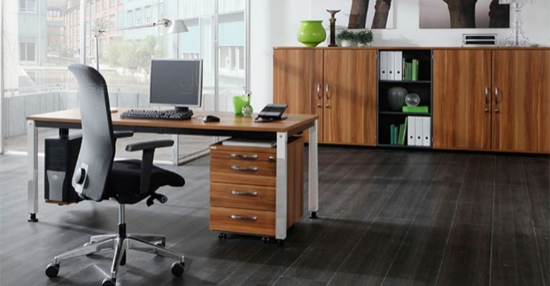Ik zie mijn toekomst als pure cybertechnieken, namelijk programmeur, dit betekend dat ik erg veel met computers bezig zal zijn dus de soft- en hardware die hierbij komt kijken. Het nadenken over de dingen die mogelijk zijn met computers, het uitwerken, en erg belangrijk: constant resultaten zien, hierbij blijf je gemotiveerd om verder te werken. De werkomgeving zal eigenlijk niet veel voorstellen: hoogstwaarschijnlijk een bureau en een bureaustoel en een raam met wat zonlicht. Maar dit houdt me zeker niet tegen om deze job toch te beoefenen.

Samenwerken is heel erg belangrijk als je toekomst er uit ziet zoals die van mij, dit betekend taakverdeling en elkaar constant evalueren, je moet elkaar zo snel mogelijk kunnen begrijpen, je collega’s moeten dus zeker weten waar ze mee bezig zijn. 1 misscommunicatie kan meteen fataal zijn. De lat moet voor elk even hoog liggen.

Beroepsethiek:

*--- ”Het nadenken over de dingen die mogelijk zijn met computers, het uitwerken, en erg belangrijk: constant resultaten zien, hierbij blijf je gemotiveerd om verder te werken.”*

Dit is het proces van programmeren, het schrijven van woorden die de gemiddelde mens niet begrijpt, maar jij en de computer wel, dat is toch prachtig? De manier van denken die hierbij nodig is krijg je niet in 1 2 3 onder de knie. Het is de kunst om eenvoudig en neutraal te denken, alles in zo’n elektronisch systeem werkt stap voor stap, en op deze manier moeten je hersenen ook denken. Een computer kan niet ‘denken’, het is opgebouwd uit elektronische signalen die of hoog of laag staan (aan of uit). Zet een paar van deze signalen naast elkaar en je krijgt verschillende combinaties van aan- en uitwaardes. Op deze manier werkt elke computer in ons dagelijks leven, combinaties van 1(aan) en 0(uit), van usb stick tot gsm. Het getal *141* kan een computer bevoordeeld herkennen als *10001101*. Hierbij worden er 8 signalen gebruikt om het getal *141* uit te drukken.

Tekst kan natuurlijk ook vertaald worden, bv: het woord ‘*godsdienst’* word vertaald tot *01100111011011110110010001110011011001000110100101100101011011100111001101110100.*

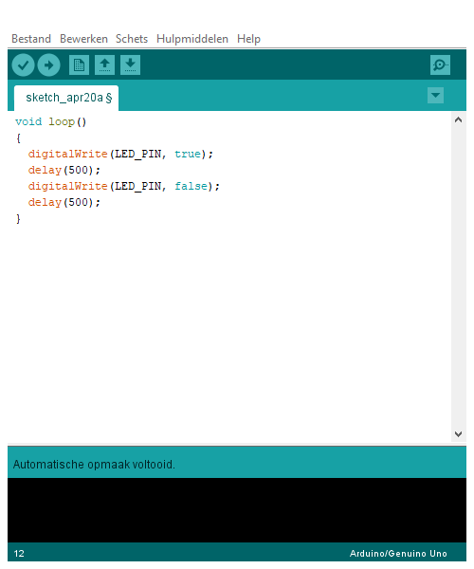Nog iets typisch over dit beroep: elk probleem dat je oplost worden er 2. Als je programmeertalen (je kan het vergelijken met misvormd Engels, hier rechts een voorbeeld dat ik in mijn GIP gebruik om een licht te laten knipperen, erg eenvoudig) gebruikt en scripts schrijft, ga je duizenden fouten maken, niemand is perfect en zeker niet op dit vlak. De kunst van het programmeren en omgaan met computers is probleemoplossend denken, de kunst van problemen oplossen, je gaat meer tijd steken in problemen oplossen dan vooruitgang boeken, dat is nu eenmaal zo. Dit kan soms echter zeer frustrerend zijn, maar je mag niet zomaar opgeven, dit is doorzetten! Daarom is het dus zeer belangrijk om constant resultaten te zien, zodat je gemotiveerd bent om verder te werken.

Arbeidsattitudes

Als programmeur moet je van staat zijn om zelfstandig te werken, niet afhankelijk willen zijn van iedereen, dit is tijdverspilling omdat jammer genoeg niet iedereen perfect hetzelfde kan denken. Je moet zelf de oplossing vinden voor het probleem, zelf conclusies trekken. Dit betekend niet dat je niet moet luisteren naar anderen! Zeker niet! Dat is juist erg belangrijk, ideeën uitwisselen met anderen en zelf uitwerken. Samenwerking is belangrijk, maar taakverdeling is veel belangrijker. Hoe beter de taakverdeling en de organisatie van een project hoe beter. Dit betekend orde en naleving van de deadlines en regels. Het is ook belangrijk dat je in staat bent om mensen te helpen, want als 1 teamspeler vast zit, komt de rest ook vast te zitten, nogmaals: taakverdeling is ‘key’.

Jezelf overtuigen om pauzes te nemen is ook belangrijk, urenlang staren naar lichtgevende tekst op een beeldscherm is niet super prettig.

Arbeidcompetenties

Dit is nogal moeilijk te omschrijven want er zijn honderden programmeertalen die dagelijks worden gebruikt en je kan je niet in al deze talen verdiepen. Maar natuurlijk zijn er wel een paar waar je zeker iets van af moet weten! Dit bevat talen zoals: *HTML* (hier is elke website op planeet aarde mee geschreven), *C*(of een variant hiervan, dit is de taal waarmee de computerwereld is ontstaan, Bill Gates heeft hier veel aan bijgedragen) en *een* *object-georiënteerde programmeertaal* (bv: Java, simpelweg: als een computer denken en objecten uit de echte wereld beschrijven). Deze 3 talen (of varianten hiervan, nogmaals: er zijn erg veel talen) zie ik als noodzakelijk in het dagelijkse leven van een programmeur omdat je deze zeker dagelijks zal tegenkomen!

Maar je moet niet alleen talen kunnen! Natuurlijk niet! De manier van uitvoeren is ook erg belangrijk, dit houdt in: *probleemoplossend denken*, *doorzettingsvermogen*, *logisch en eenvoudig denken*, *goed kunnen plannen*, *orde* …